Приложение 4
к письму управления общего образования Департамента образования
Орловской области
от ______________2022 г. №________

Международный день родного языка
День единого текста

Прочитайте введение. Затем приступайте к выполнению заданий.

ТУРГЕНЕВСКИЙ ДУБ
Перед вами текст, посвященный дубу, посаженному великим русским писателем И.С. Тургеневым и признанному в 2021 году главным деревом России. Прочитайте этот текст.

В Спасское-Лутовиново я приехал во второй половине ноября. Мемориальный музей был уже закрыт, в парке стало совершенно безлюдно
и тихо. Даже мои шаги бесшумны: под снежком - еще не примятая трава.
Вот здесь, значит, и жил Тургенев... Вот здесь...
Уцелели флигель, погреб, конюшня, сбруйная и каретный сарай, богадельня, мавзолей Лутовинова, церковь, правда, без колокольни... Уцелело много старых деревьев в парке. Уцелел и дуб Тургенева. Мне приятно снять с полки первое издание писем Ивана Сергеевича
и процитировать отрывок из его письма Я. П. Полонскому от 30 мая 1882 года: «Когда вы будете в Спасском, поклонитесь от меня дому, саду, моему молодому дубу - родине поклонитесь, которую я уже, вероятно, не увижу».
Хватает за сердце от этих слов, полных любви и грусти, от этого обращения к дубу, так естественно ставшему образом далекой родины. Много раз я замечал: человеку для выражения любви к самому великому
и необъятному нужна всего лишь точка приложения его чувств. Что-то небольшое, вещественное, очень простое.
Через год Тургенева не станет, не раз в письмах своих он говорит
о том, что никогда уже больше не увидеть ему Спасского и, стало быть, своего молодого дуба.
По мнению специалистов, возраст дерева 150- 160 лет. Для посадки Ванюша Тургенев взял саженец-дичок лет десяти, быть может, своего одногодка. Под мощной кроной дуба, вымахавшего к небу и во все стороны света, и любил сидеть Иван Сергеевич.
Молчаливый друг Тургенева не раз был при смерти, и только искусство многих специалистов спасло ему жизнь.
Тревогу забили в 1951 году.
«С северо-восточной стороны в основании ствола, – сказано
в документе, - был сильный ушиб... Вследствие этого «мокла кора»... Дерево плачем просило о помощи».
«Плачем...», «просило...». Уж не одушевленное ли существо этот дуб?
Для осмотра заболевшего дерева приехал профессор К. С. Семенов. Он нашел, что почва под дубом уплотнена и осела, корни обнажились... Тысячи экскурсантов сочли непременным своим долгом постоять под дубом. Тургенева - и вот результат.
Дуб сейчас достигает 28-30 метров высоты. Окружность ствола пять метров. При такой любви к нему и внимании он еще долго простоит, безмолвный друг великого человека, воскрешая в памяти страницы его неспокойной жизни.
Из-за облаков иногда выглядывало солнце и грело неожиданно сильно для ноября, под снежком - густая мягкая трава.
Никого... Тишина... Первозданная свежесть и покой... Чистый снежок на вечно живом дубе, осененном величием человека.
Жизнь и произведения Тургенева изучали и будут тщательно изучать,
и любители прямых линий в биографии классика не раз споткнутся, вынужденные объяснить те или иные факты его жизни. Но человек, который посадил дерево, вырастил его и видел в нем символ родины, всем понятен без объяснений.
(По С. П. Антонову)

В 2021 году эксперты программы «Здоровый лес» исследовали дуб
и установили, что он произведён из жёлудя, его точный возраст – 198 лет,
и высажен он на нынешнее место в возрасте от 5 до 15 лет.
Тургеневский дуб был внесён в Реестр старовозрастных деревьев России и в 2021 году был признан главным деревом страны, а в феврале 2022-го его ждало участие в конкурсе «Европейское дерево года».
Из-за урагана в музее-заповеднике «Спасское-Лутовиново» Орловской области 30 ноября 2021 года знаменитый Тургеневский дуб погиб, шквалистый ветер вырвал 30-метровое дерево с корнем, погибли несколько старых ясеней, елей, лип и берёз…
Ещё задолго до происшествия в музее сформировали фонд саженцев-потомков из желудей тургеневского дерева. Во дворе дома-музея И.С.Тургенева на Остоженке в Москве растет 25-летний «отпрыск», есть экземпляры, которые выросли до трёх метров и готовы к пересадке на новое место. Музей планирует на месте легендарного дуба посадить и вырастить его потомка.
В России широко распространён только один вид дуба – Дуб черешчатый. Такой вид растения принято считать обыкновенным, так как он является самым распространенным в европейской части планеты. Прорастает дуб из желудя всего за полгода. Далее на протяжении 20 лет формируется его ствол, крона и корни. Самые старые деревья достигают высоты в 50 – 90 метров. При умеренных условиях и развитой корневой системе дубы могут прожить до 1000 лет. Размножается дуб желудями. Плодоносить он начинает в 20-30 лет при условии, что это одиночная посадка, и в 40-50 лет в составе насаждений. Плодоношение у дуба происходит редко: раз в 5 - 8 лет.
В урожайные годы одно дерево дает от 40 до 100 кг желудей. Желуди имеют длину до 3,5 см, разносятся птицами и бурундуками на значительные расстояния. Всхожесть желудей варьирует от 60 до 90 % и в основном определяется их качеством. Желудь не переносит высыхания, морозов или загнивания. Поэтому, зимуя под снегом, многие желуди погибают.
В промышленном производстве для восстановления дубрав используют технологию производства посадочного материала (саженцев) в контейнерах.
За первый год жизни появившийся из желудя побег вырастает всего лишь на 10 см. В первые 10 лет жизни дуб растет очень медленно, наращивая в этот период мощную стержневую корневую систему. Зато следующие
15 - 20 лет дерево вырастает на 70 см ежегодно. До 80 лет дубы сильнее растут в высоту, а после – в толщину.
Дубовая древесина–- превосходный строительный и поделочный материал: она идёт на подводные и сухопутные постройки, устройство подводных и основных частей деревянных судов и как бочарный, мебельный, паркетный и столярный лес.

Математическая грамотность

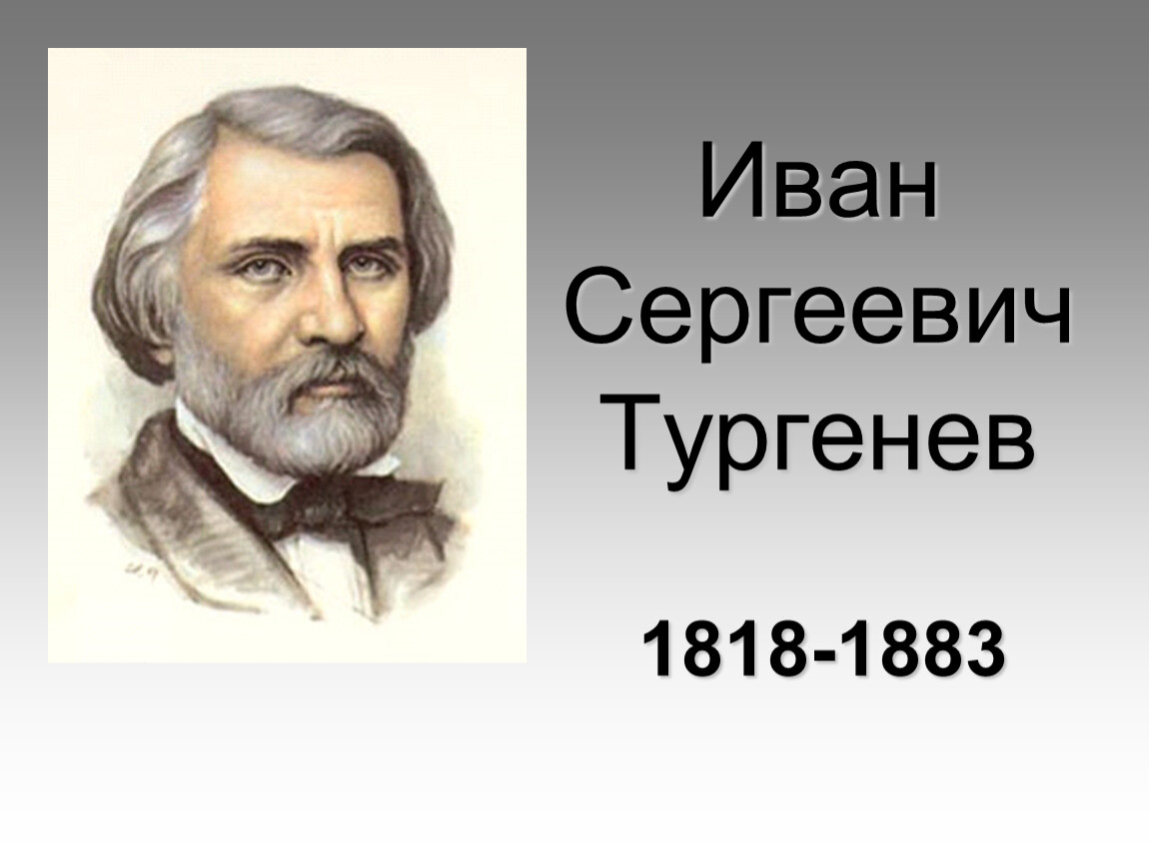Задание 1.
Определите год, в котором на опушке леса пророс из желудя первый росток будущего Тургеневского дуба.
Ответ: ___________________
Задание 2.
В каком приблизительно году Иван Тургенев перенес саженец молодого дуба в усадьбу Спасское-Лутовиново и посадил на поляне перед господским домом?
Ответ: ___________________

Задание 3. Многие экскурсанты считали своим долгом поклониться дубу, постоять под его кроной, прикоснуться к его могучему стволу, чтобы напитаться силой и энергией дерева. А сколько человек из экскурсионной группы вашего возраста, взявшись за руки, смогли бы обнять этого исполина? Укажите наименьшее число. | 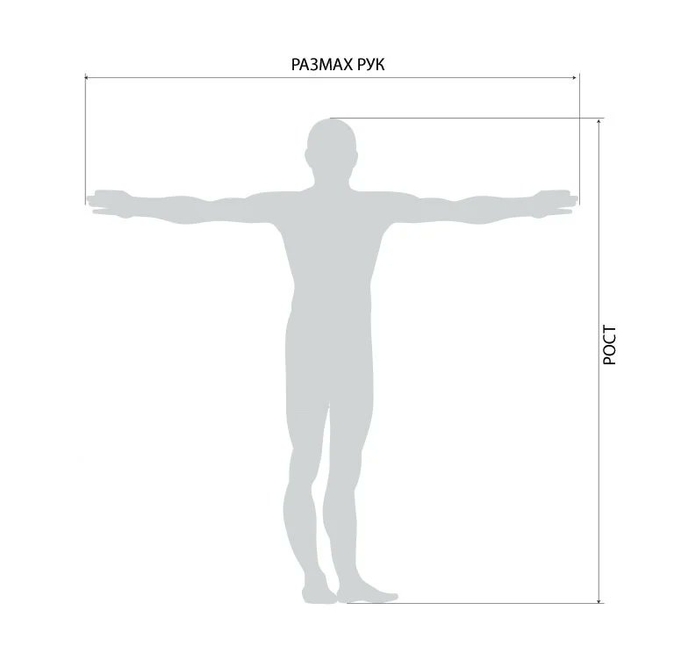  Интересный факт: у большинства людей размах рук равен росту. Исключением являются спортсмены.

Целевая группа | Мужчины (см) | Женщины (см) | Подростки  12-13лет (см) | Молодые люди  15-16 лет (см)
Средний рост | 173-176 | 163-166 | 148-151 | 166-169

Ответ: ___________________

Задание 4. В первые пять лет жизни побег дуба ежегодно вырастал на одинаковую величину. Используя диаграмму, приведенную ниже, определите средний ежегодный прирост (в высоту) дуба в следующие пять лет.
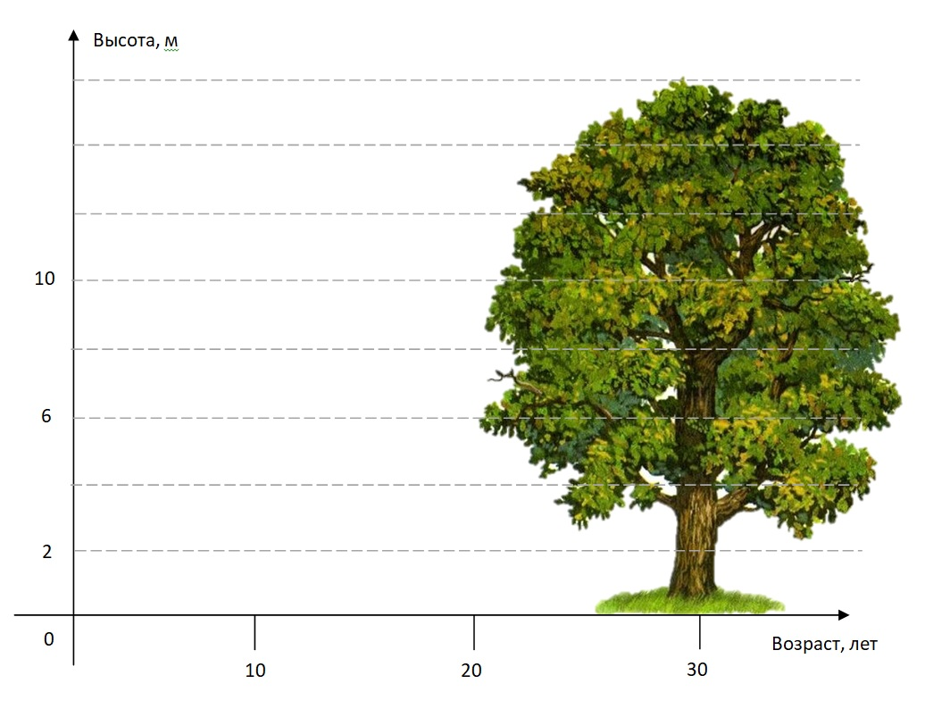
Ответ: ___________________

Задание 5. Сколько желудей надо взять для закладки дубовой рощи квадратной формы площадью 1 га с учетом 15% гибели молодых всходов
в первые годы посадки и при минимальных условиях всхожести желудей?
Схема закладки рощи.
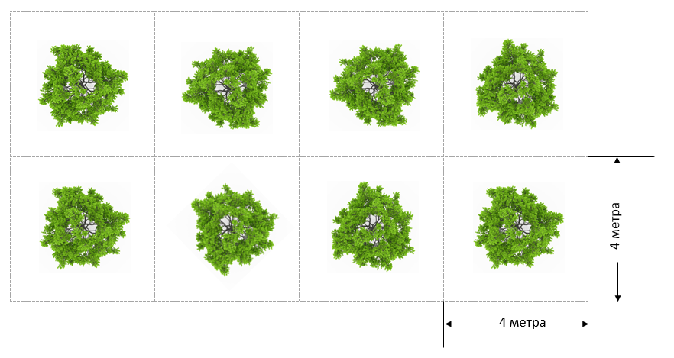

Ответ: ___________________

Система оценивания
Ответы и комментарии к заданиям
Задания №№ 1 – 3 предназначены для обучающихся 5 классов.
Задания №№ 1 – 5 предназначены для обучающихся 10 классов.
№ задания | Оценка ответа | баллы
1 | 1 балл - дан верный ответ 1823 год;  0 баллов - дан другой вариант ответа. | 1  0
2 | 2 балла - даны верные ответы: 1833 год или 1831, 1832 годы. Ответы аргументированы.  1833 = 1823+10 (для посадки Ваня выбрал саженец - дичок лет десяти) или  С октября 1831г. по октябрь 1832 г. Тургеневу было 13 лет («Иван Тургенев посадил дерево собственными руками, когда ему самому было около 13 лет» – информация из других источников);  1 балл – дан верный ответ, но аргументация не представлена;  0 баллов – ответ не представлен или дан другой вариант ответа | 2  1  0
3 | 1 балл – дан верный ответ, 4 человека; аргументация представлена математическими выражениями и/или текстовым пояснением  5 класс:  4х 148= 592 см >5 м. 3х151=453 см < 5м.  10 класс:  1 балл – дан верный ответ, 4 человека; аргументация представлена математическими выражениями или текстовым пояснением  3х 166= 498 см <5 м; 3х169=507 см >5м.  Хотя при размахе рук 169 см суммарная длина рук трех человек более 5 м, но при условии, что экскурсанты стоят, взявшись за руки, маловероятно, что они смогут обнять дуб, не разжав руки.  Допускается ответ, что 3 человека смогут обнять дуб при условии касания пальцами рук, а не взявшись за руки.  0 баллов – ответ не представлен или дан другой вариант ответа | 1  1  0
4 | 2 балла – дан верный ответ и приведено решение;  1 балл – ход решения верный, допущены ошибки в вычислениях;  0 баллов – ответ не представлен или дан другой вариант ответа;  Решение:  Исходя из диаграмм: возраст – 30 лет, высота дуба – 16 метров.  20 х 0,7 = 14 м – прирост дуба за последние 20 лет  5 х 0,1 = 0,5 м – прирост дуба за первые 5 лет  (16-14-0,5):5 = 0,3 м - средний ежегодный прирост дуба в высоту в следующие пять лет | 2  1  0
5 | 2 балла – дан верный ответ и приведено решение;  1 балл – ход решения верный, допущены ошибки в вычислениях;  0 баллов – ответ не представлен или дан другой вариант ответа;  Решение:  На 1 га возможно посадить согласно схеме 25 х 25 = 625 саженцев.  625 х 0,15 $≈$94 – количество возможной гибели молодых всходов.  $\frac{\left(625+94\right)*100}{60}=1198,3333$  Ответ:  1199 – необходимо желудей  ИЛИ приблизительно 1200 желудей | 2  1  0

